2º curso / 2º cuatr.  Grado Ing. Inform.  Doble Grado Ing. Inform. y Mat. |  | Arquitectura de Computadores (AC)  Cuaderno de prácticas.  Bloque Práctico 3. Programación paralela III: Interacción con el entorno en OpenMP  Estudiante (nombre y apellidos):  Grupo de prácticas:  Fecha de entrega:  Fecha evaluación en clase:

Ejercicios basados en los ejemplos del seminario práctico
1. Usar la cláusula num_threads(x) en el ejemplo del seminario if_clause.c, y añadir un parámetro de entrada al programa que fije el valor x que se va a usar en la cláusula. Incorporar en el cuaderno de trabajo de esta práctica volcados de pantalla con ejemplos de ejecución que ilustren la funcionalidad de esta cláusula y explicar por qué lo ilustran.

CAPTURA CÓDIGO FUENTE: if-clauseModificado.c
#include <stdio.h>
#include <stdlib.h>
#include <omp.h>

int main(int argc, char **argv)
{
int i, n=20, tid, x;
int a[n],suma=0,sumalocal;
if(argc < 3) {
fprintf(stderr,"Uso: \n %s <num-iteraciones> <num-threads>\n", argv[0]);
exit(-1);
}
n = atoi(argv[1]); if (n>20) n=20;
x = atoi(argv[2]);

for (i=0; i<n; i++) {
a[i] = i;
}

#pragma omp parallel num_threads(x) if(n>4) default(none) private(sumalocal,tid) \
shared(a,suma,n)
{ sumalocal=0;
tid=omp_get_thread_num();
#pragma omp for private(i) schedule(static) nowait
for (i=0; i<n; i++)
{ sumalocal += a[i];
printf(" thread %d suma de a[%d]=%d sumalocal=%d \n",tid,i,a[i],sumalocal);
}
#pragma omp atomic
suma += sumalocal;
#pragma omp barrier
#pragma omp master
printf("thread master=%d imprime suma=%d\n",tid,suma);
}
}
CAPTURAS DE PANTALLA:
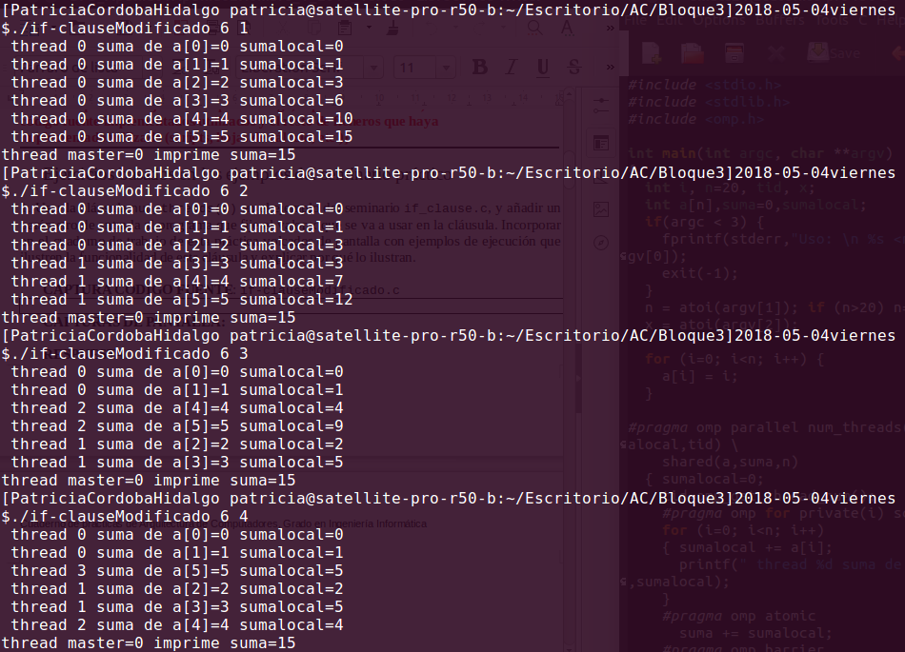

RESPUESTA: La cláusula sirve para determinar el número de hebras que van a ejecutar la sección parallel. Como vemos en el volcado de memoria, donde el segundo argumento pasado es el parámetro de la cláusula num_threads, las iteraciones del bucle las ejecutan tantas hebras como las especificadas.

2. (a) Rellenar la Tabla 1 (se debe poner en la tabla el id del thread que ejecuta cada iteración) ejecutando los ejemplos del seminario schedule-clause.c, scheduled-clause.c y scheduleg-clause.c con dos threads (0,1) y unas entradas de:
  - iteraciones: 16 (0,…15)
  - chunck= 1, 2 y 4

- Tabla schedule. En la segunda fila, 1, 2 4 representan el tamaño del chunk (consulte seminario)
Iteración | schedule-clause.c |  |  | scheduled-clause.c |  |  | scheduleg-clause.c
Iteración | 1 | 2 | 4 | 1 | 2 | 4 | 1 | 2 | 4
0 | 0 | 0 | 0 | 0 | 0 | 0 | 0 | 0 | 0
1 | 1 | 0 | 0 | 1 | 0 | 0 | 0 | 0 | 0
2 | 0 | 1 | 0 | 0 | 1 | 0 | 0 | 0 | 0
3 | 1 | 1 | 0 | 0 | 1 | 0 | 0 | 0 | 0
4 | 0 | 0 | 1 | 0 | 0 | 1 | 0 | 0 | 0
5 | 1 | 0 | 1 | 0 | 0 | 1 | 0 | 0 | 0
6 | 0 | 1 | 1 | 0 | 0 | 1 | 0 | 0 | 0
7 | 1 | 1 | 1 | 0 | 0 | 1 | 0 | 0 | 0
8 | 0 | 0 | 0 | 0 | 0 | 0 | 1 | 1 | 1
9 | 1 | 0 | 0 | 0 | 0 | 0 | 1 | 1 | 1
10 | 0 | 1 | 0 | 0 | 0 | 0 | 1 | 1 | 1
11 | 1 | 1 | 0 | 0 | 0 | 0 | 1 | 1 | 1
12 | 0 | 0 | 1 | 0 | 1 | 0 | 0 | 1 | 0
13 | 1 | 0 | 1 | 0 | 1 | 0 | 0 | 1 | 0
14 | 0 | 1 | 1 | 0 | 1 | 0 | 1 | 0 | 0
15 | 1 | 1 | 1 | 0 | 1 | 0 | 1 | 0 | 0

(b) Rellenar otra tabla como la de la figura pero esta vez usando cuatro threads (0,1,2,3).

- Tabla schedule. En la segunda fila, 1, 2 4 representan el tamaño del chunk (consulte seminario)
Iteración | schedule-clause.c |  |  | scheduled-clause.c |  |  | scheduleg-clause.c
Iteración | 1 | 2 | 4 | 1 | 2 | 4 | 1 | 2 | 4
0 | 0 | 0 | 0 | 2 | 0 | 2 | 0 | 2 | 2
1 | 1 | 0 | 0 | 0 | 0 | 2 | 0 | 2 | 2
2 | 2 | 1 | 0 | 3 | 1 | 2 | 0 | 2 | 2
3 | 3 | 1 | 0 | 1 | 1 | 2 | 0 | 2 | 2
4 | 0 | 2 | 1 | 0 | 2 | 1 | 1 | 0 | 1
5 | 1 | 2 | 1 | 0 | 2 | 1 | 1 | 0 | 1
6 | 2 | 3 | 1 | 0 | 3 | 1 | 1 | 0 | 1
7 | 3 | 3 | 1 | 0 | 3 | 1 | 2 | 1 | 1
8 | 0 | 0 | 2 | 0 | 1 | 3 | 2 | 1 | 3
9 | 1 | 0 | 2 | 0 | 1 | 3 | 2 | 1 | 3
10 | 2 | 1 | 2 | 0 | 1 | 3 | 3 | 3 | 3
11 | 3 | 1 | 2 | 0 | 1 | 3 | 3 | 3 | 3
12 | 0 | 2 | 3 | 0 | 1 | 0 | 1 | 0 | 0
13 | 1 | 2 | 3 | 0 | 1 | 0 | 1 | 0 | 0
14 | 2 | 3 | 3 | 0 | 1 | 0 | 1 | 0 | 0
15 | 3 | 3 | 3 | 0 | 1 | 0 | 1 | 0 | 0

Escriba en el cuaderno de prácticas las diferencias en el comportamiento de schedule() con static, dynamic y guided.

RESPUESTA:
Static: Asigna estáticamente la iteración a cada hebra con RoundRobin. Asigna a cada hebra chunck iteraciones en orden.

Dynamic: Asigna dinámicamente las iteraciones. Asigna chunck iteraciones a el thread que le convenga, de modo que el thread más rápido haga más iteraciones.

Guided: Asigna dinámicamente las iteraciones. El tamaño de las iteraciones que se le van asignando a cada hebra va menguando.

3. Añadir al programa scheduled-clause.c lo necesario para que imprima el valor de las variables de control dyn-var, nthreads-var, thread-limit-var y run-sched-var dentro (debe imprimir sólo un thread) y fuera de la región paralela. Realizar varias ejecuciones usando variables de entorno para modificar estas variables de control antes de la ejecución. Incorporar en su cuaderno de prácticas volcados de pantalla de estas ejecuciones. ¿Se imprimen valores distintos dentro y fuera de la región paralela?

CAPTURA CÓDIGO FUENTE: scheduled-clauseModificado.c
#include <stdio.h>
#include <stdlib.h>
#ifdef _OPENMP
#include <omp.h>
#else
#define omp_get_thread_num() 0
#endif

char* printSched (omp_sched_t type) {
char * ret;
if (type == omp_sched_static)
ret = "Static";
else if (type == omp_sched_dynamic)
ret = "Dynamic";
else if (type == omp_sched_guided)
ret = "Guided";
else if (type == omp_sched_auto)
ret = "Auto";
return ret;
}

int main(int argc, char **argv) {
int i, n=16,chunk,a[n],suma=0;

omp_sched_t kind;
int modifier;

if(argc < 2) {
fprintf(stderr,"\nFalta chunk \n");
exit(-1);
}
chunk = atoi(argv[1]);

for (i=0; i<n; i++)
a[i] = i;

#pragma omp parallel for firstprivate(suma) lastprivate(suma) schedule(dynamic,chunk)
for (i=0; i<n; i++)
{
if(i==0){
omp_get_schedule(&kind,&modifier);
printf("En el parallel:\n");
printf(" dyn-var: %d\n", omp_get_dynamic());
printf(" nthreads-var: %d\n", omp_get_max_threads());
printf(" thread-limit-var: %d\n", omp_get_thread_limit());
printf(" run-shed-var: %s, %d\n", printSched(kind), modifier);
}
}

omp_get_schedule(&kind,&modifier);
printf("Fuera de parallel for");
printf(" dyn-var: %d\n", omp_get_dynamic());
printf(" nthreads-var: %d\n", omp_get_max_threads());
printf(" thread-limit-var: %d\n", omp_get_thread_limit());
printf(" run-shed-var: %s, %d\n", printSched(kind), modifier);
}
CAPTURAS DE PANTALLA:

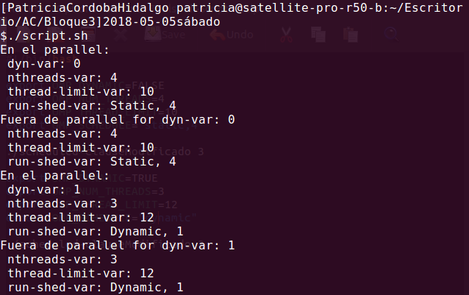
RESPUESTA: El valor dentro y fuera de la región paralela es el mismo.
SCRIPT:
#!/bin/bash

export OMP_DYNAMIC=FALSE
export OMP_NUM_THREADS=4
export OMP_THREAD_LIMIT=10
export OMP_SCHEDULE="static,4"

./scheduled-clauseModificado 3

export OMP_DYNAMIC=TRUE
export OMP_NUM_THREADS=3
export OMP_THREAD_LIMIT=12
export OMP_SCHEDULE="dynamic"

./scheduled-clauseModificado 3

4. Usar en el ejemplo anterior las funciones omp_get_num_threads(), omp_get_num_procs() y omp_in_parallel() dentro y fuera de la región paralela. Imprimir los valores que obtienen estas funciones dentro (lo debe imprimir sólo uno de los threads) y fuera de la región paralela. Incorporar en su cuaderno de prácticas volcados de pantalla con los resultados de ejecución obtenidos. Indicar en qué funciones se obtienen valores distintos dentro y fuera de la región paralela.

CAPTURA CÓDIGO FUENTE: scheduled-clauseModificado4.c
#include <stdio.h>
#include <stdlib.h>
#ifdef _OPENMP
#include <omp.h>
#else
#define omp_get_thread_num() 0
#endif

int main(int argc, char **argv) {
int i, n=16,chunk,a[n];

if(argc < 2) {
fprintf(stderr,"\nFalta chunk \n");
exit(-1);
}
chunk = atoi(argv[1]);

for (i=0; i<n; i++)
a[i] = i;

#pragma omp parallel for firstprivate(suma) lastprivate(suma) schedule(dynamic,chunk)
for (i=0; i<n; i++)
{
if(i==0){
omp_get_schedule(&kind,&modifier);
printf("En el parallel:\n");
printf(" In parallel: %d\n", omp_in_parallel());
printf(" Nº procesadores disponibles: %d\n", omp_get_num_procs());
printf(" Nº threads usados: %d\n", omp_get_num_threads());
}
}

omp_get_schedule(&kind,&modifier);
printf("Fuera de parallel for: \n");
printf(" In parallel: %d\n", omp_in_parallel());
printf(" Nº procesadores disponibles: %d\n", omp_get_num_procs());
printf(" Nº threads usados: %d\n", omp_get_num_threads());
}
CAPTURAS DE PANTALLA:

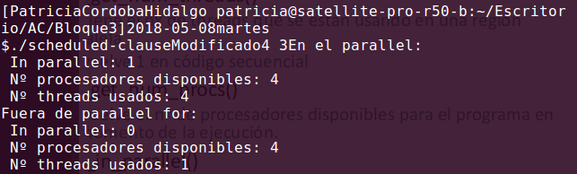
RESPUESTA:
Las funciones omp_get_num_threads() y omp_in_parallel() tienen valores diferentes dentroy fuera del parallel:
La función omp_in_parallel() indica si estamos en una región paralala, luego dentro del parallel vale 1, que es el equivalente a TRUE (verdadero) y fuera vale 0, el quivalente a FALSE(falso).
La función omp_get_num_threads() indica el número de threads ejecutando la sección paralela. En código secuencial, como fuera de una región paralela, vale 1. En la región paralela vale 4 en mi caso, ya que 4 hebras ejecutan esa región.

5. Añadir al programa scheduled-clause.c lo necesario para modificar las variables de control dyn-var, nthreads-var y run-sched-var y para poder imprimir el valor de estas variables antes y después de dicha modificación. Incorporar en su cuaderno de prácticas volcados de pantalla con los resultados de ejecución obtenidos.

CAPTURA CÓDIGO FUENTE: scheduled-clauseModificado5.c
#include <stdio.h>
#include <stdlib.h>
#ifdef _OPENMP
#include <omp.h>
#else
#define omp_get_thread_num() 0
#endif

char* printSched (omp_sched_t type) {
char * ret;
if (type == omp_sched_static)
ret = "Static";
else if (type == omp_sched_dynamic)
ret = "Dynamic";
else if (type == omp_sched_guided)
ret = "Guided";
else if (type == omp_sched_auto)
ret = "Auto";
return ret;
}

int main(int argc, char **argv) {
int i, n=16,chunk,a[n],suma=0;

omp_sched_t kind;
int modifier;

if(argc < 2) {
fprintf(stderr,"\nFalta chunk \n");
exit(-1);
}
chunk = atoi(argv[1]);

for (i=0; i<n; i++)
a[i] = i;

#pragma omp parallel for firstprivate(suma) lastprivate(suma) schedule(dynamic,chunk)
for (i=0; i<n; i++)
{
if(i==0){
omp_get_schedule(&kind,&modifier);
printf("Antes de la modificación:\n");
printf(" dyn-var: %d\n", omp_get_dynamic());
printf(" nthreads-var: %d\n", omp_get_max_threads());
printf(" run-shed-var: %s, %d\n", printSched(kind), modifier);

omp_set_dynamic(1);
omp_set_num_threads(2);
omp_set_schedule(omp_sched_static, modifier+2);

omp_get_schedule(&kind,&modifier);
printf("Después de la modificación:\n");
printf(" dyn-var: %d\n", omp_get_dynamic());
printf(" nthreads-var: %d\n", omp_get_max_threads());
printf(" run-shed-var: %s, %d\n", printSched(kind), modifier);
}
}
}
CAPTURAS DE PANTALLA:
